Modul 6
Pemrograman Berorientasi Objek (OOP) pada PHP



Oleh:

Nama: | Fadhilah Azzahra
NIM: | 707012500118
Kelas: | D4SIKC-49-04
Mata Kuliah: | Pemrograman Web

PROGRAM STUDI S.Ter SISTEM INFORMASI KOTA CERDAS
FAKULTAS ILMU TERAPAN
UNIVERSITAS TELKOM
BANDUNG
2026

- Tujuan
Setelah menyelesaikan modul ini, mahasiswa diharapkan mampu:
1. Memahami konsep dasar Pemrograman Berorientasi Objek (OOP) dalam PHP.
2. Menggunakan tipe data object dalam PHP.
3. Membuat dan menggunakan class serta object.
4. Memahami konsep constructor dan destructor.
5. Menerapkan konsep inheritance dalam OOP PHP.
- Alat dan Bahan
Untuk melaksanakan praktikum ini, diperlukan:
1. Komputer dengan sistem operasi Windows, macOS, atau Linux.
2. Web server seperti XAMPP.
3. Editor teks atau IDE seperti VS Code, Sublime Text, atau PHPStorm.
4. Browser web (Google Chrome, Mozilla Firefox, atau lainnya).
- Langkah-Langkah Praktikum
Terdapat beberapa Langkah-langkah yang dilakukan ketika praktikum, seperti berikut:
- Siapkan alat seperti komputer dan bahan nya seperti kode editor nya yaitu vscode dan juga aktifkan XAMPP untuk mengaktifkan web server.
- Buka file praktikum lalu baca file nya.
- Kerjakan tugas praktikum.
- Nyalakan apache dan MySQL pada XAMPP.
- Buat database pada MySQL.
- Buat file koneksi.php untuk mengoneksikan database dengan file php yang akan dibuat.
- Buat file login dan register menggunakan Bahasa pemrograman PHP dengan mengintegrasikan tugas besar UID dalam backend PHP.
- Buat file warga.php untuk menampilkan halaman setelah login berhasil.
- Buat file CRUD untuk menautkan dengan file warga.php agar dapat melakukan input, tampil, edit, hapus.
- Gunakan method post dan tambahkan enctype="multipart/form-data" agar dapat mengirim data file dengan benar ke script php.
- Buat file upload.php untuk menghandle file yang bisa di unggah/upload.
- Tambahkan program oop pada setiap program.
- Jika sudah, maka lakukan pengujian pada web browser untuk melihat hasilnya.
- Hasil dan Dokumentasi Program
Koneksi.php
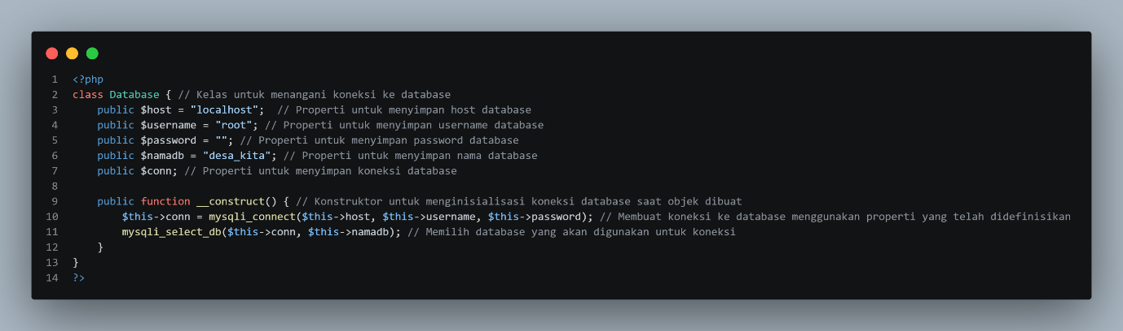
Login.php
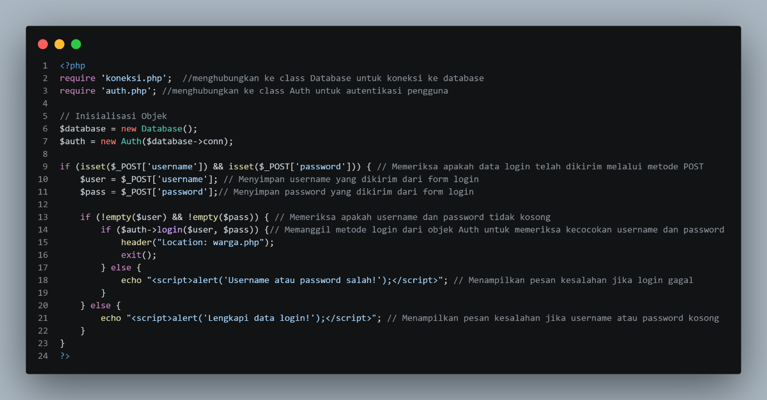
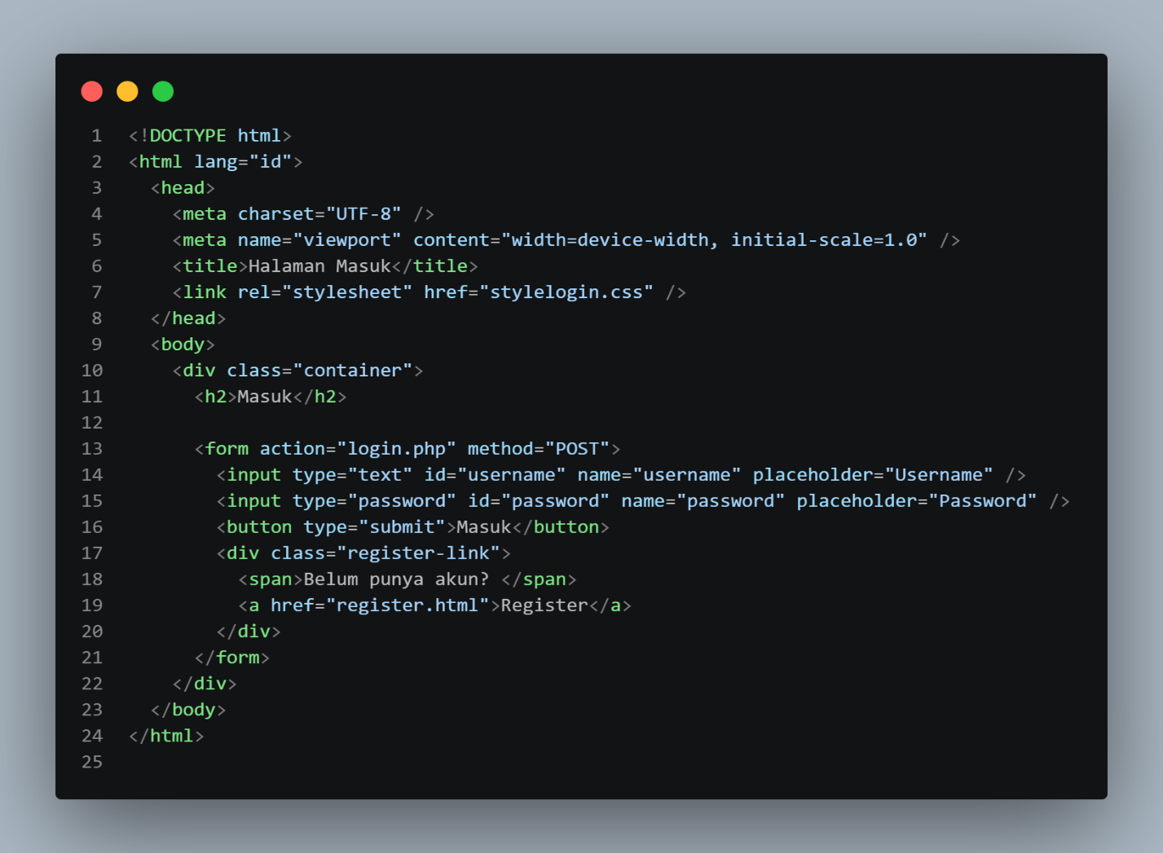
Auth.php
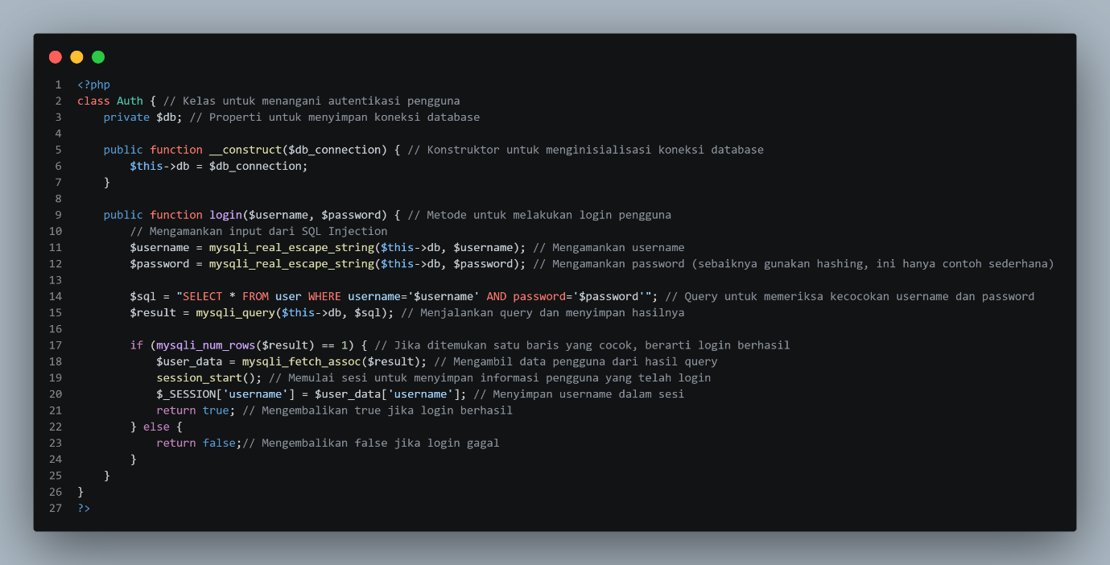
halaman_warga.php
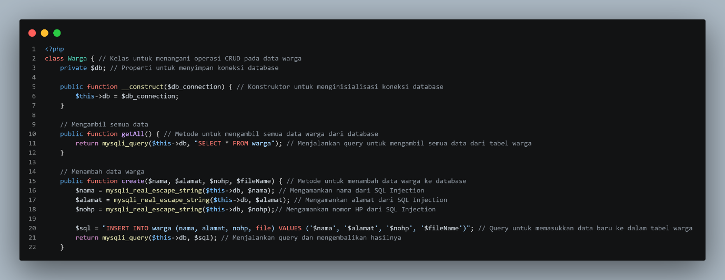
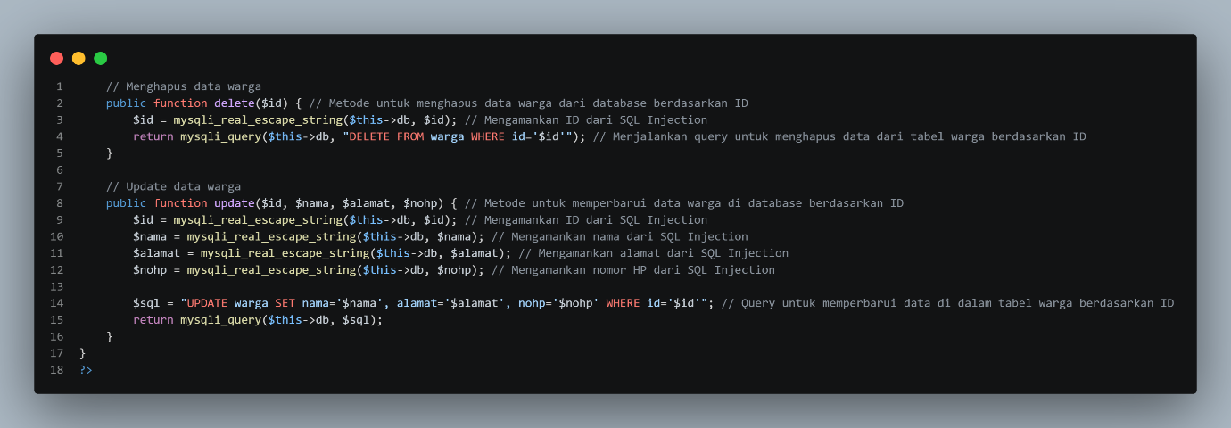
Warga.php
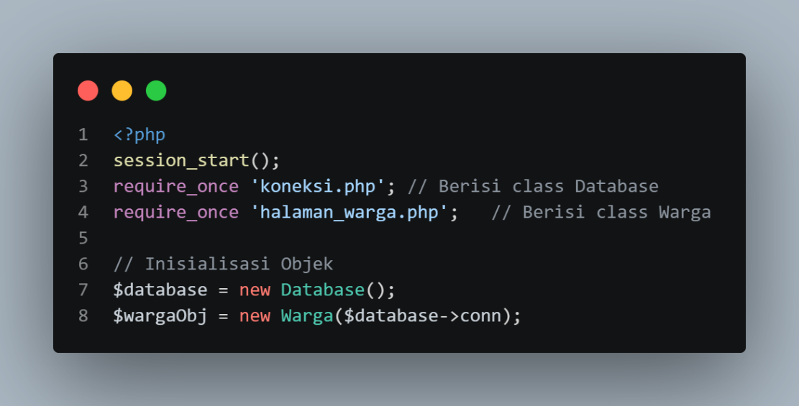
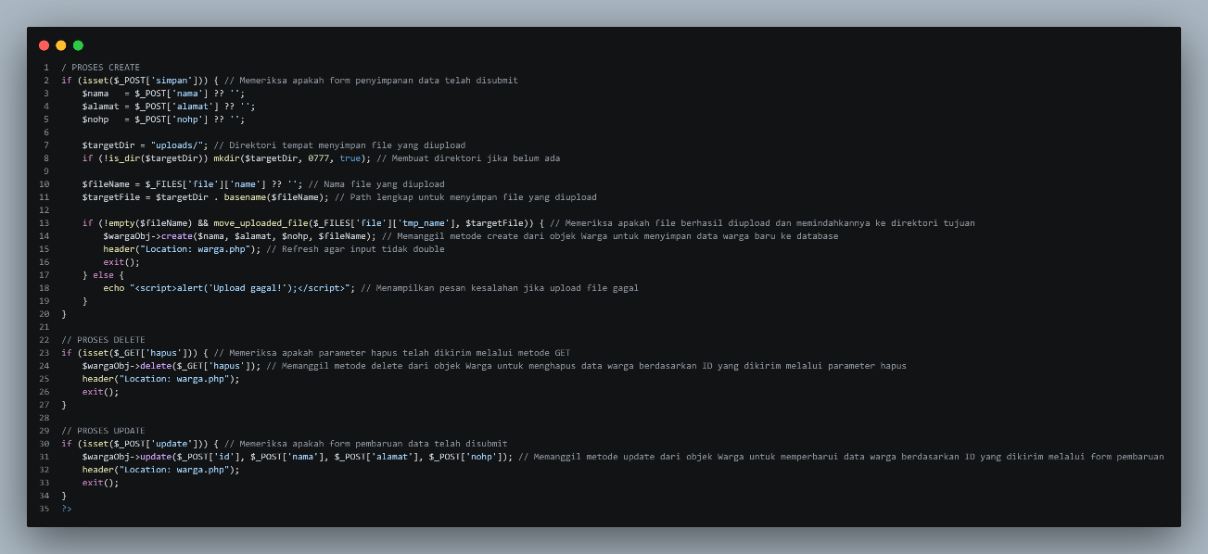
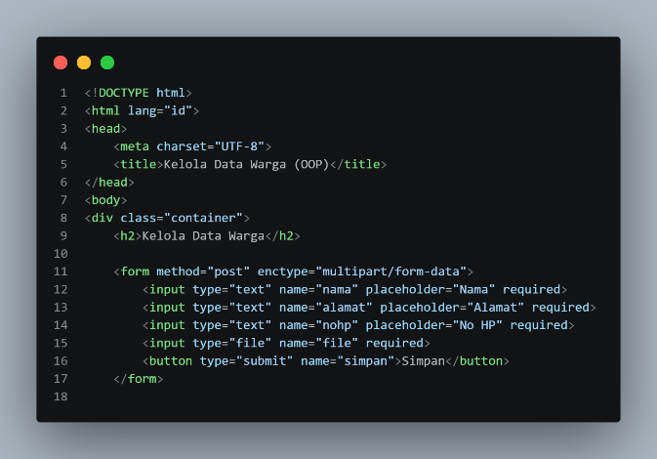
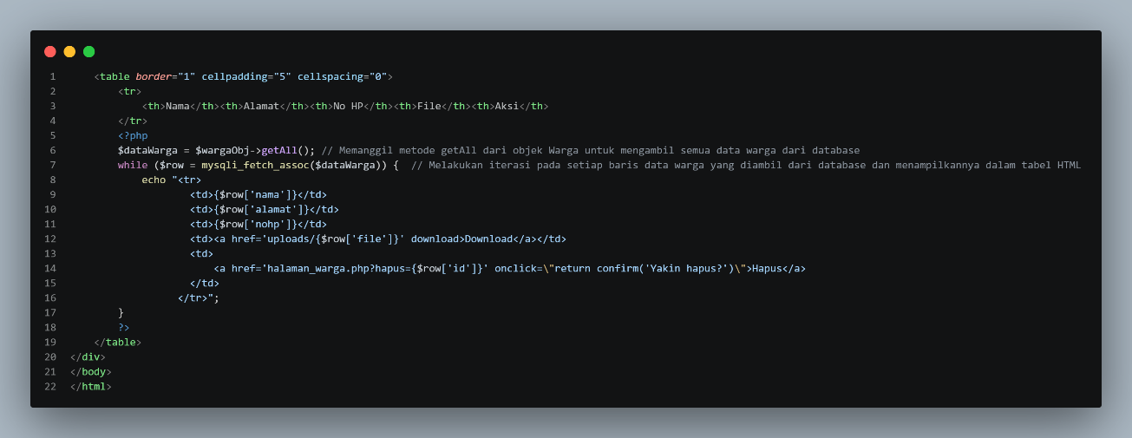

- Analisis dan Pembahasan
Pada praktikum kali ini, saya membuat file CRUD (Create, Read, Update, Delete) untuk membuat aksi pada file warga.php agar dapat melakukan input, tampil,edit, dan hapus. Selain itu saya menambahkan enctype="multipart/form-data" agar bisa mengupload file. Saya mengatur agar upload filenya hanya bisa berupa gambar. Saya membuat koneksi yang Dimana koneksi tersebut menyambungkan file php dengan database. Saya juga membuat beberapa validasi pada login dan register untuk mengecek form tersebut sudah sesuai ketentuan atau belum. Saya membuat beberapa file agar menggunakan prinsip OOP (object-Oriented Programming) dalam perancangan kode.
- Kesimpulan
Berdasarkan praktikum yang dilakukan, saya menyimpulkan bahwa kita bisa mengoneksikan database dengan PHP agar website yang kita buat lebih dinamis dan ada aksinya. Ada beberapa syntax PHP yang bertugas untuk memvalidasi apakah form sudah di isi, data yang di cari sudah benar, melakukan perulangan untuk mencari data yang dituju, dan membuat query untuk masukan inputan ke table di database. Dari praktikum kali ini juga saya dapat mengetahui bagaimana cara mengupload file and mengatur file apa saja yang bisa di upload. Selain itu, dengan menggunakan prinsip OOP, kita daapat menciptakan kode yang lebih terstruktur, modular, dan mudah dipelihara dengan menggunakan kelas dan objek.
- Lampiran Link Repository
https://github.com/AriqAhmadNayaka/WebPro4904/tree/FadhilahAzzahra-707012500118

